„CHOĆ OPUSZCZASZ NASZE KRAJE / LECZ SERCE TWOIE POŚRÓD NAS ZOSTAIE / PAMIĘĆ TWEGO TALENTU ISTNIEĆ U NAS BĘDZIE / ŻYCZEMY CI SERDECZNIE POMYŚLNOŚCI WSZĘDZIE” – ŚPIEWALI PRZYJACIELE FRYDERYKA CHOPINA W LISTOPADZIE 1830 ROKU, NIE WIEDZĄC JAK PROROCZE OKAŻĄ SIĘ TE SŁOWA.
Fryderyk Chopin wyjechał z Warszawy jako dwudziestoletni młodzieniec. 2 listopada 1830 r. w oberży rogatkowej na Woli żegnali go najbliżsi. Pod koniec listopada dotarł do Wiednia, gdzie spędził osiem miesięcy. We wrześniu 1831 r. przybył do Paryża, gdzie spędził kolejnych (ostatnich) osiemnaście lat życia. Dokładna przyczyna śmierci Fryderyka Chopina nie jest znana. Wiadomo, że nie był „okazem zdrowia”. Od dzieciństwa miał problemy z płucami. Dziś wielu badaczy przypuszcza że cierpiał na mukowiscydozę, uwarunkowaną genetycznie chorobę, która prowadzi m.in. do uszkodzenia płuc.
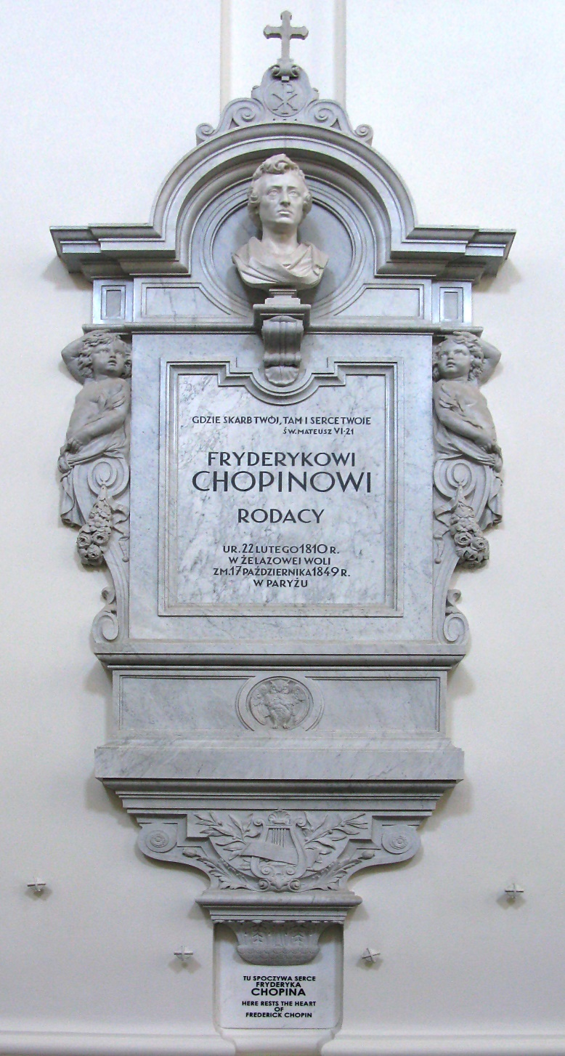
Epitafium Fryderyka Chopina w kościele św. Krzyża w Warszawie, fot. M. Szczepańczyk, Wikimedia Commons, licencja CC BY 3.0
Zgodnie z życzeniem zmarłego 17 października 1849 r. kompozytora, podczas mszy żałobnej wykonano fragmenty Requiem W. A. Mozarta. Chopin pragnął także, aby jego serce wróciło do Warszawy. Wolę tę spełniła siostra pianisty Ludwika Jędrzejewiczowa. Serce zamknięto w słoju wypełnionym alkoholem (spirytusem lub koniakiem). Podobno z obawy przed rewizją Ludwika wiozła je pod własnym ubraniem.
Ludwika Jędrzejowiczowa przekazała serce do kościoła św. Krzyża na Krakowskim Przedmieściu –parafialnej świątyni rodziny Chopinów. Księża nie byli zachwyceni darem. Powszechnie wiedziano o związku, jaki łączył Fryderyka Chopina z George Sand, francuską pisarką, rozwódką, skandalistką. Skrzyneczka, w której zamknięto słój z sercem wybitnego muzyka przeleżała prawie trzy dekady w kościelnych piwnicach. W 1880 r. przeniesiono serce do niszy w jednym z filarów kościoła św. Krzyża. Znajduje się tam tablica z wykutym napisem Fryderykowi Chopinowi – rodacy oraz cytatem z Ewangelii św. Mateusza Gdzie skarb Twój, tam serce Twoje.
Serce opuściło miejsce spoczynku jeszcze dwukrotnie. W 1944 r. w czasie powstania warszawskiego zostało ewakuowane do Milanówka. Według jednej relacji serce uratowali żołnierze Armii Krajowej, według innej uczynili to żołnierze niemieccy. 17 października 1945 r., w 96. rocznicę śmierci kompozytora, jego serce w asyście przedstawicieli władz państwowych oraz tysięcy warszawiaków wróciło do Warszawy, do kościoła św. Krzyża.
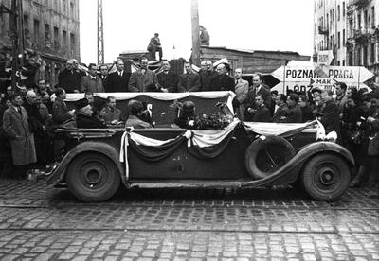
Uroczystość sprowadzenia serca Fryderyka Chopina do Warszawy. Na trybunie stoją: premier Edward Osóbka-Morawski (5. z lewej), minister Michał Kaczorowski, prezydent miasta Warszawy Stanisław Tołwiński (3. z lewej), minister kultury Leon Kruczkowski (7. z lewej), 1945, źródło: Narodowe Archiwum Cyfrowe
Ostatni rozdział w dziejach serca Chopina został napisany w 2014 r. W nocy z 14 na 15 kwietnia naukowcy przeprowadzili badania narządu. Sprawdzono stan zachowania (obawiano się, że mogło dojść do wycieku alkoholu, którym było zalane). Wierzono, że oględziny serca pozwolą poznać bezpośrednią przyczynę śmierci kompozytora. Okazało się, że organ jest w znakomitym stanie. Jest niespodziewanie duży jak na serce ludzkie i ma biały kolor. Widoczne na nim zmiany pozwalają przypuszczać, że bezpośrednią przyczyną śmierci kompozytora mogła być gruźlica.
Badanie zakończyło się spisaniem raportu i umieszczeniu go w niszy obok szkatułki z sercem Chopina. W raporcie znalazła się prośba do przyszłych pokoleń o dokonanie podobnych oględzin za pięćdziesiąt lat.

